TERCER INFORME ANUAL DE ACTIVIDADES 2023-2024

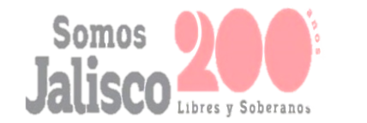
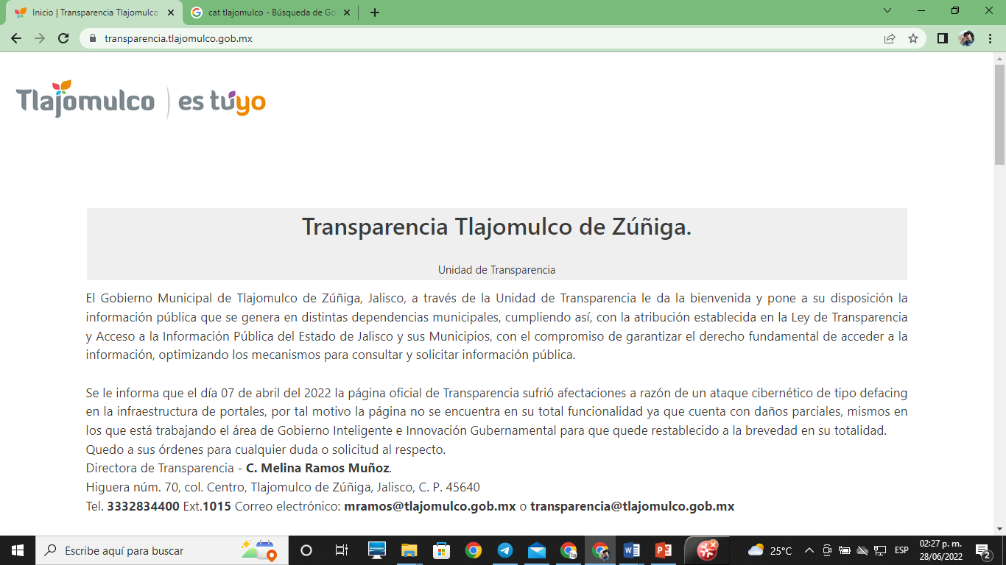

INDICE:
PAG.
- Introducción | 2
- Sesión Solemne, 12 de septiembre de 2023 | 5
- Sesión Solemne, 15 de septiembre de 2023 | 5
- Sesión Ordinaria, 28 de septiembre de 2023 | 6
- Sesión Ordinaria, 18 de octubre de 2023 | 6
- Sesión Extraordinaria, 09 de noviembre de 2023 | 7
- Sesión Ordinaria, 30 de noviembre de 2023 | 8
- Sesión Solemne, 11 de diciembre de 2023 | 8
- Sesión Ordinaria, 14 de diciembre de 2023 | 9
- Sesión Solemne, 23 de febrero de 2024 | 9
- Sesión Extraordinaria, 04 de marzo de 2024 | 10
- Sesión Ordinaria, 21 de marzo de 2024 | 11
- Sesión Ordinaria, 20 de mayo de 2024 | 11
- Sesión Solemne, 14 de junio de 2024 | 12
- Sesión Ordinaria, 19 de julio de 2024 | 12
- Sesión Ordinaria, 09 de agosto de 2024 | 13
- Sesión Extraordinaria, 22 de agosto de 2024 | 13
- Estadísticas | 14
- Iniciativa | 16
- Otras Actividades | 17
- Firma | 23
Las regidurías que integran este Ayuntamiento Constitucional se eligieron por una elección popular tal como lo establece la Constitución Política de los Estados Unidos Mexicanos que a su letra dice:

Artículo 115. Los estados adoptarán, para su régimen interior, la forma de gobierno republicano, representativo, democrático, laico y popular, teniendo como base de su división territorial y de su organización política y administrativa, el municipio libre, conforme a las bases siguientes:
I.- Cada Municipio será gobernado por un Ayuntamiento de elección popular directa, integrado por un Presidente o Presidenta Municipal y el número de regidurías y sindicaturas que la ley determine, de conformidad con el principio de paridad.
(…)
En el mismo sentido y enfocándonos ya en el territorio en el que formamos parte, la misma Constitución Política del Estado Libre y Soberano de Jalisco, habla sobre la integración que se debe tener del Gobierno Municipal, tomando como referencia lo dicho por la Constitución Política de los Estados Unidos Mexicanos, pero adaptándolo al territorio y administración de cada uno de los municipios que integran el estado, en la cual se expresa lo siguiente:

Artículo 73.- El municipio libre es base de la división territorial y de la organización política y administrativa del Estado de Jalisco, investido de personalidad jurídica y patrimonio propios, con las facultades y limitaciones establecidas en la Constitución Política de los Estados Unidos Mexicanos y los siguientes fundamentos:
(…)

II.- Los ayuntamientos se integrarán por un Presidente Municipal, regidores y síndicos electos popularmente, según los principios de mayoría relativa y representación proporcional, en el número, las bases y los términos que señale la ley de la materia. Los regidores electos por cualquiera de dichos principios, tendrán los mismos derechos y obligaciones;
(…)
Así, en años anteriores se llevó a cabo una elección popular, donde cada integrante de este Ayuntamiento Constitucional, formamos parte de una postulación en la cual se votó por el grupo de regidores que acompañan al candidato a presidente, teniendo en cuenta una diversidad política, más sin embargo todos con el mismo fin de administrar y dirigir el Municipio a un mejor desarrollo.
Asimismo, según la Ley del Gobierno y la Administración Pública Municipal del Estado de Jalisco, en su artículo 49, expresa que:

Artículo 49. Son obligaciones de los Regidores:
(…)
IV. Informar al Ayuntamiento y a la sociedad de sus actividades, a través de la forma y mecanismos que establezcan los ordenamientos municipales;
(…)
Por lo tanto, yo como Regidora Constitucional 2021-2024, en cumplimiento a lo establecido, presento mi Tercer Informe Anual de Actividades que corresponde al periodo de septiembre de 2023 al mes de agosto de 2024, el cual es publicado para su conocimiento del Ayuntamiento y sociedad en general, en él se presentan las actividades que se llevaron a cabo en este periodo, así como sesiones ordinarias y extraordinarias de Ayuntamiento.

De conformidad por lo dispuesto por el artículo 50 de la Ley del Gobierno y la Administración Pública Municipal del Estado de Jalisco, que a su letra dice:

Artículo 50. Son facultades de los regidores:
(…)
VI. Tomar parte con voz y voto, en las discusiones que se originen en las sesiones del Ayuntamiento;
(…)
Tal y como lo indica el artículo, asistí a la gran mayoría de las sesiones de Ayuntamiento que se llevaron a cabo dentro del periodo que conforma este Tercer Informe de Actividades, en donde he participado en ellas a favor de las mejores acciones que se tiene para este municipio, dentro de las cuales existe una diversidad de temas dado a que se trata de toda la administración en general, las cuales pueden ser en Tecnologías, Servicios, Normativas que nos rigen, Finanzas, Territorio y demás asuntos.
Uno de los objetivos como regidora, es el trabajo en beneficio de la sociedad, por lo cual, al presentarse iniciativas propias o de algún edil que conforma el cabildo, no hay más que votar a favor de lo expuesto, analizando y comprendiendo cada una de ellas, teniendo en cuenta que se trabaja para un buen desempeño del municipio.
Conforme al Reglamento del Ayuntamiento del Municipio de Tlajomulco de Zúñiga, Jalisco, existen 3 vertientes en las sesiones de Ayuntamiento las cuales son:
Sesiones | De que Tratan
Sesiones Ordinarias | Son todas las sesiones de Ayuntamiento distintas al resto.
Sesiones Extraordinarias | Se celebran para tratar acuerdos de urgente resolución.
Sesiones Solemnes | Celebran conmemoraciones de aniversarios históricos, actos cívicos o ceremonias de importancia.

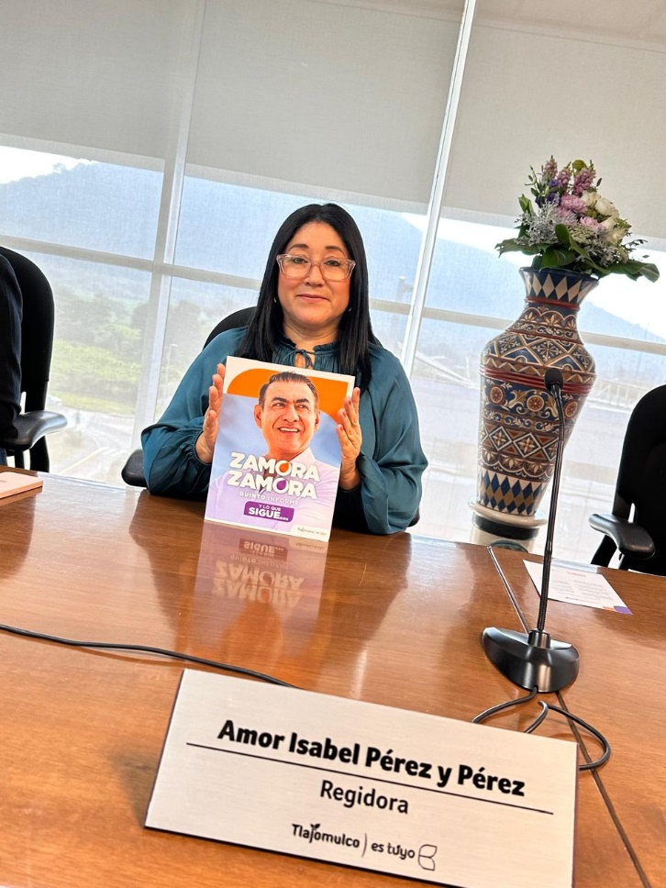
-Sesión Solemne, 12 de septiembre de 2023-
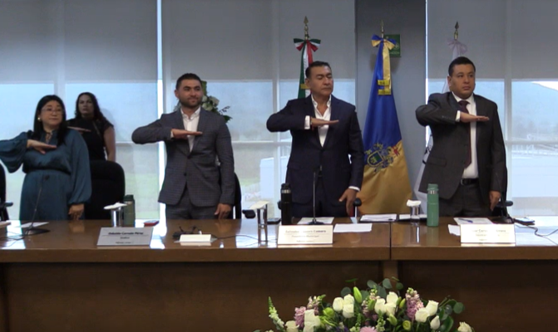

-Sesión Solemne, 15 de septiembre de 2023-
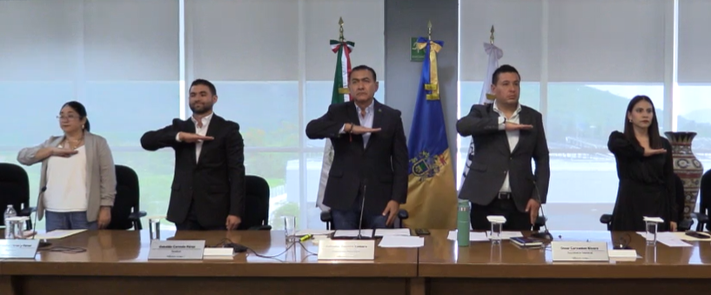

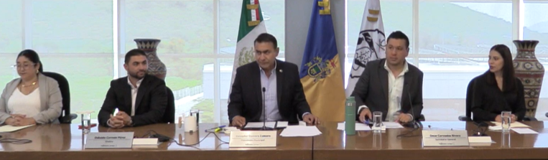

-Sesión Ordinaria, 28 de septiembre de 2023-
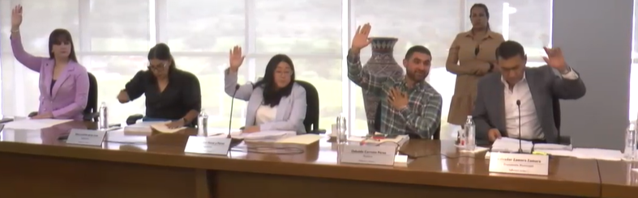

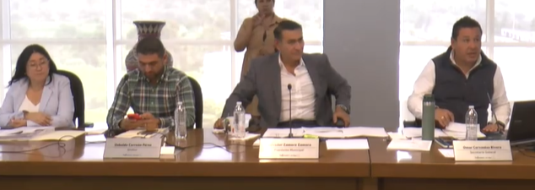

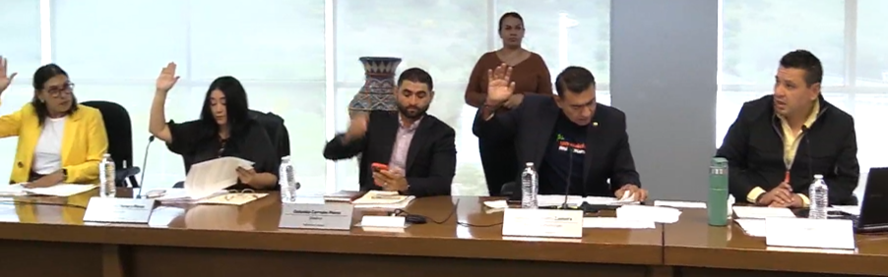
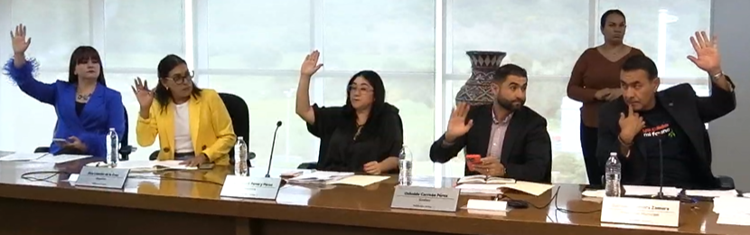
-Sesión Ordinaria, 18 de octubre de 2023-

-Sesión Extraordinaria, 09 de noviembre de 2023-
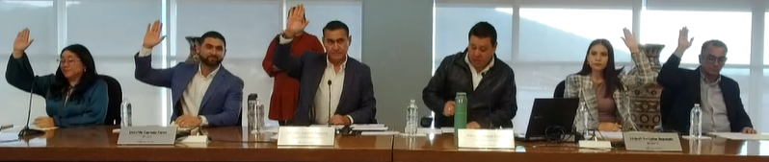


-Sesión Extraordinaria, 09 de noviembre de 2023-
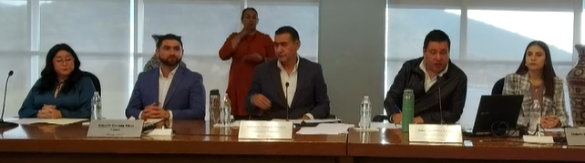

-Sesión Ordinaria, 30 de noviembre de 2023-
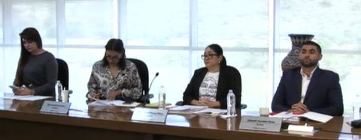

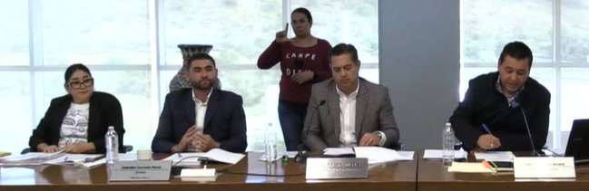

-Sesión Solemne, 11 de diciembre de 2023-
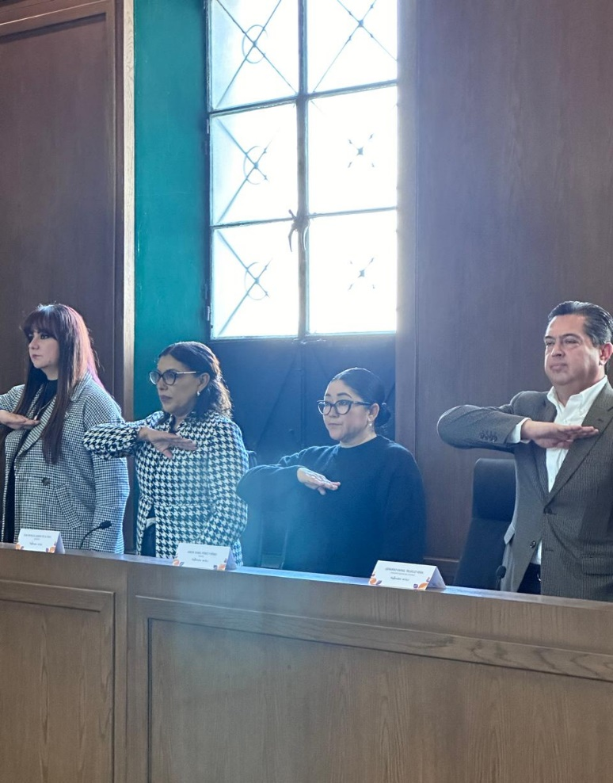

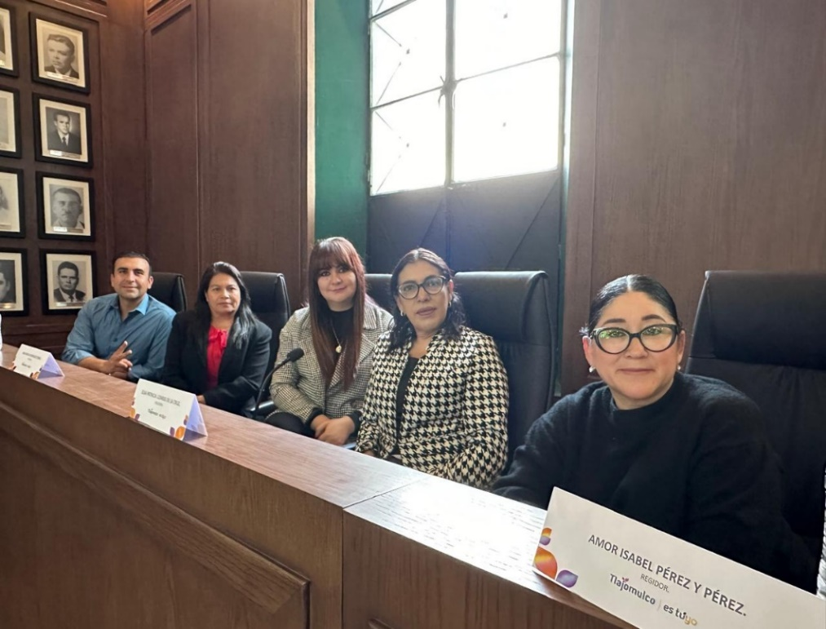

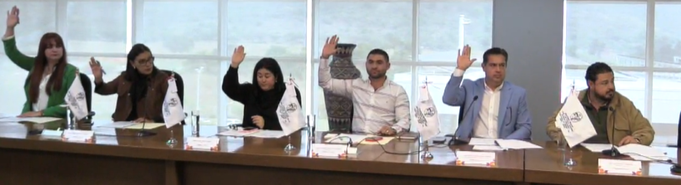
-Sesión Ordinaria, 14 de diciembre de 2023-
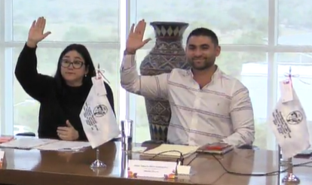

-Sesión Ordinaria, 23 de febrero de 2024-
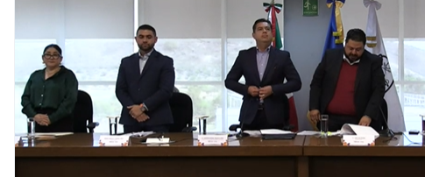
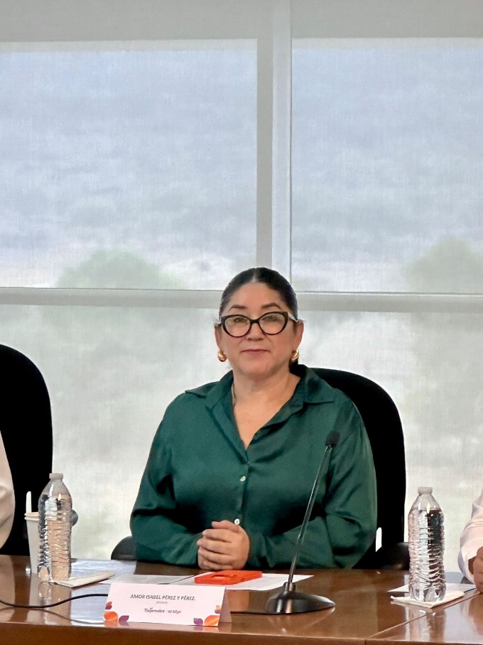

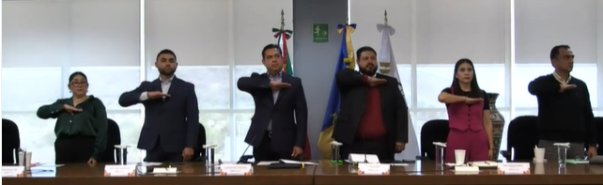
-Sesión Solemne, 23 de febrero de 2024-

-Sesión Extraordinaria, 04 de marzo de 2024-
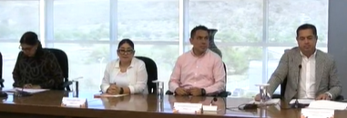

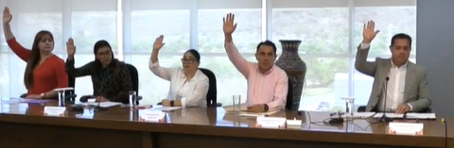

-Sesión Ordinaria, 21 de marzo de 2024-
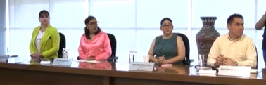
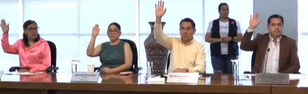

-Sesión Ordinaria, 20 de mayo de 2024-
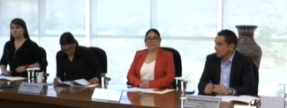
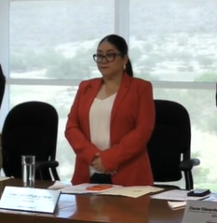

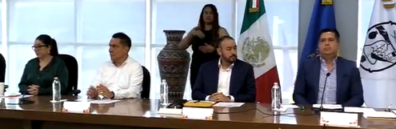
-Sesión Solemne, 14 de junio de 2024-
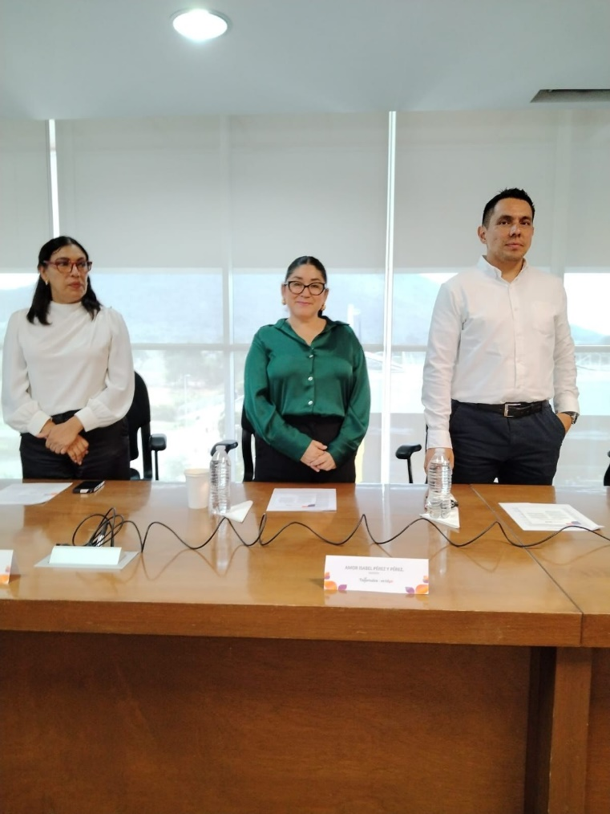

-Sesión Ordinaria, 19 de julio de 2024-
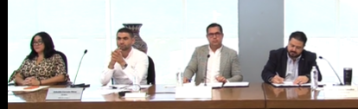

-Sesión Ordinaria, 09 de agosto de 2024-
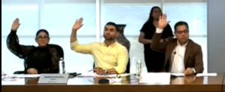
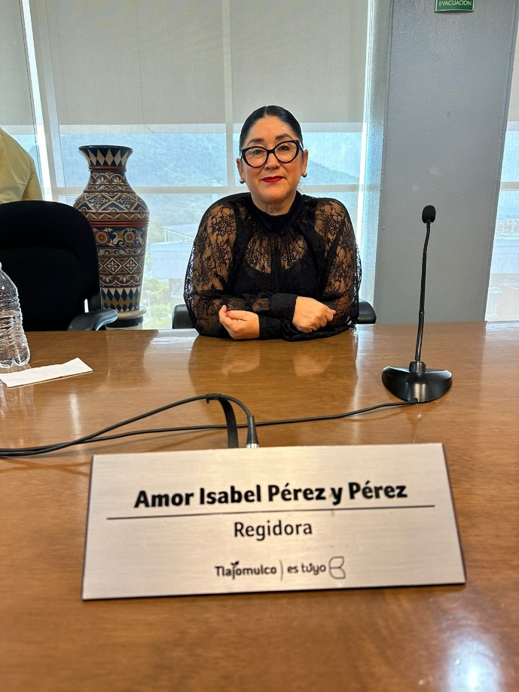

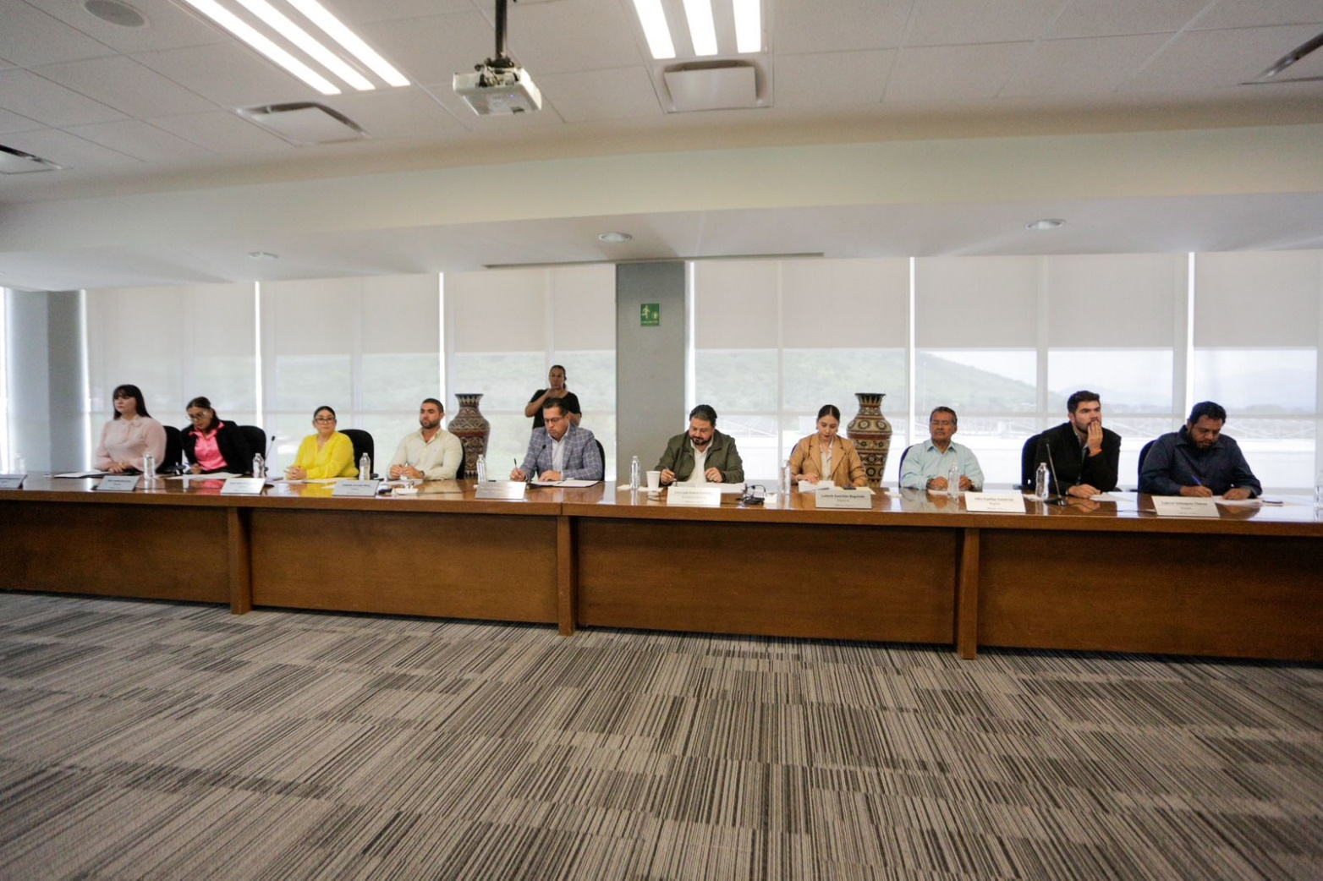
-Sesión Extraordinaria, 22 de agosto de 2024-
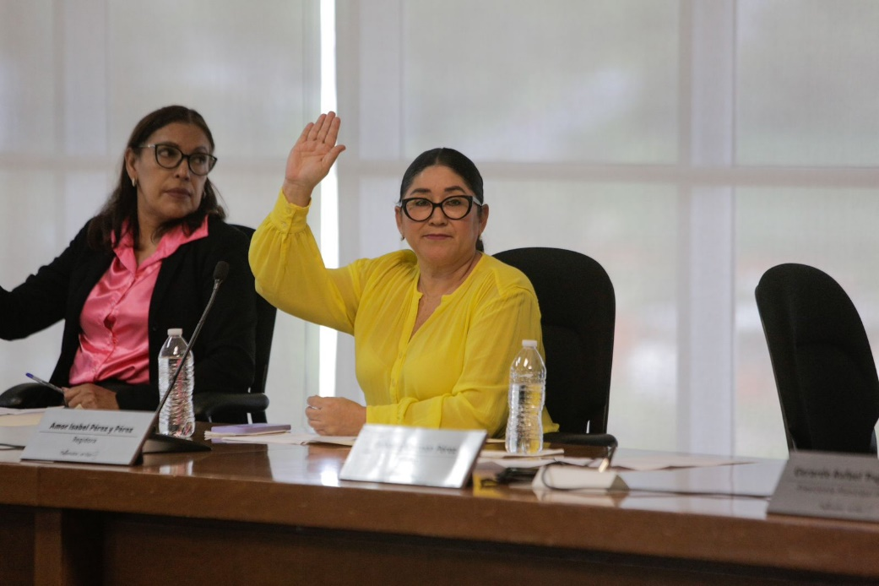

ESTADÍSTICA:
Aunado a lo anterior, y con fundamento en el Artículo 29 de la Ley del Gobierno y la Administración Pública Municipal del Estado de Jalisco, se presenta las diferentes sesiones que llevaron a cabo en el Ayuntamiento y a su vez las asistencias e inasistencias que tuve en este periodo septiembre 2023 a agosto 2024.

Ordinaria | Extraordinaria | Solemnes
12 | 6 | 5

De las 23 sesiones que se llevaron a cabo en el pleno del Ayuntamiento, por cuestiones de agenda me imposibilitaba asistir, por lo cual, presente justificaciones, esto, conforme al Artículo 51 de la Ley del Gobierno y la Administración Pública Municipal del Estado de Jalisco que menciona.
Artículo 51. La falta de asistencia de los ediles a las sesiones debe tener causa justificada a juicio del Ayuntamiento, por lo que se le debe notificar a éste con anticipación, para que en la sesión se apruebe o se rechace su inasistencia.
(…)

Asistencias | Inasistencias
20 | 3

INICIATIVA:
1. Presentación, análisis, discusión y en su caso, aprobación del Dictamen del Decreto que reforma el Artículo 15, frac I, del Reglamento del Sistema Municipal Anticorrupción y Antisoborno de Tlajomulco de Zúñiga, Jalisco.
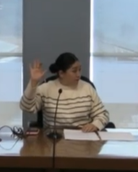
Mediante el punto de acuerdo número PA/370/2021-2024, la Iniciativa de Ordenamiento se turnó para su estudio, análisis y posterior dictaminación a la Comisión Edilicia de Administración Pública, como convocante, así como a la Comisión Edilicia de Anticorrupción, Transparencia y Gobierno Abierto, como coadyuvante. La cual se basa en que mediante el Comité Coordinador del Sistema Municipal de Anticorrupción y Antisoborno de Tlajomulco de Zúñiga, presente anualmente un informe de lo realizado en todo ese periodo, el mismo tendrá que contener información sobre actividades que se llevan a cabo, dar a conocer los resultados que se tienen en trabajos específicos o en lo general, informar sobre elementos de suma importancia

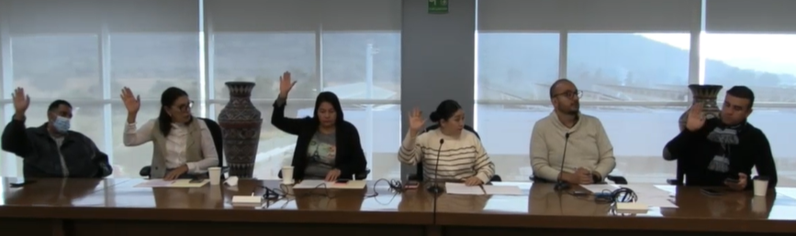

OTRAS ACTIVIDADES:

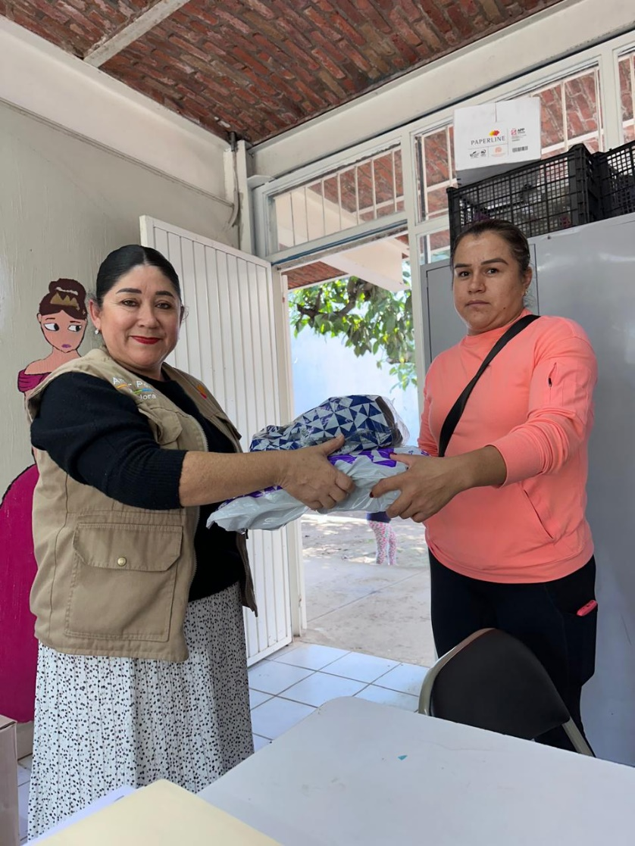

Entrega de Útiles Escolares en Distintos Planteles del Municipio por Medio de Programas Municipales

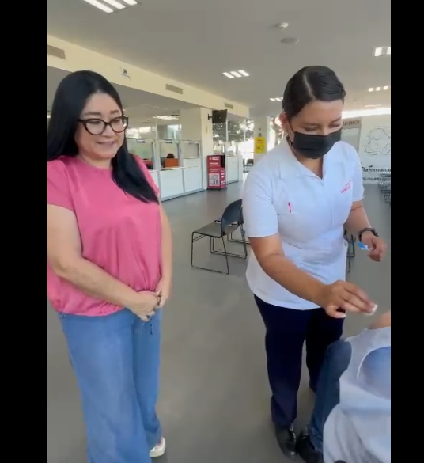

Difusión Sobre la Campaña de Vacunación Contra la Influenza en el Centro Administrativo de Tlajomulco, en Todas las Redes Sociales Personales.

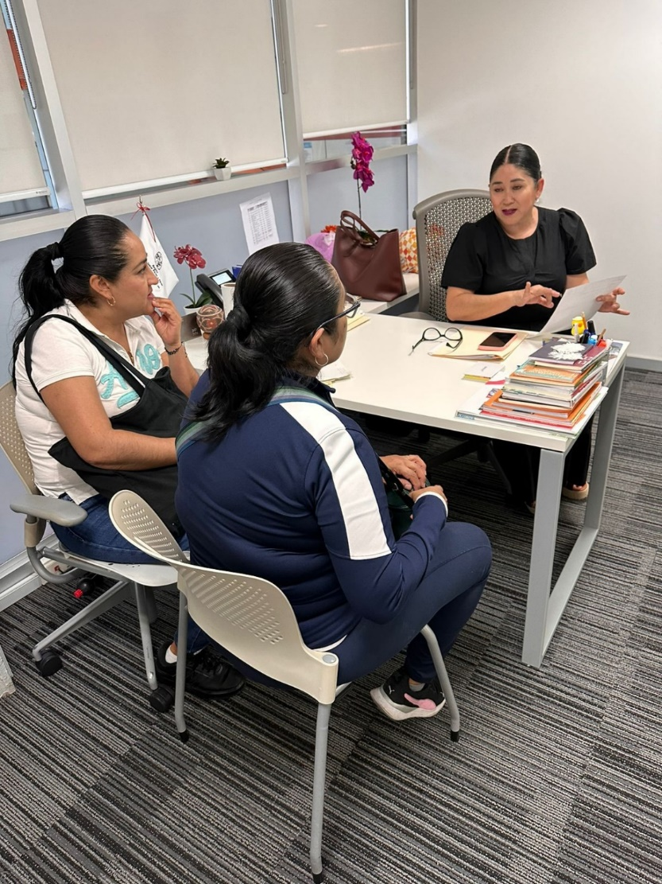

Atención Ciudadana

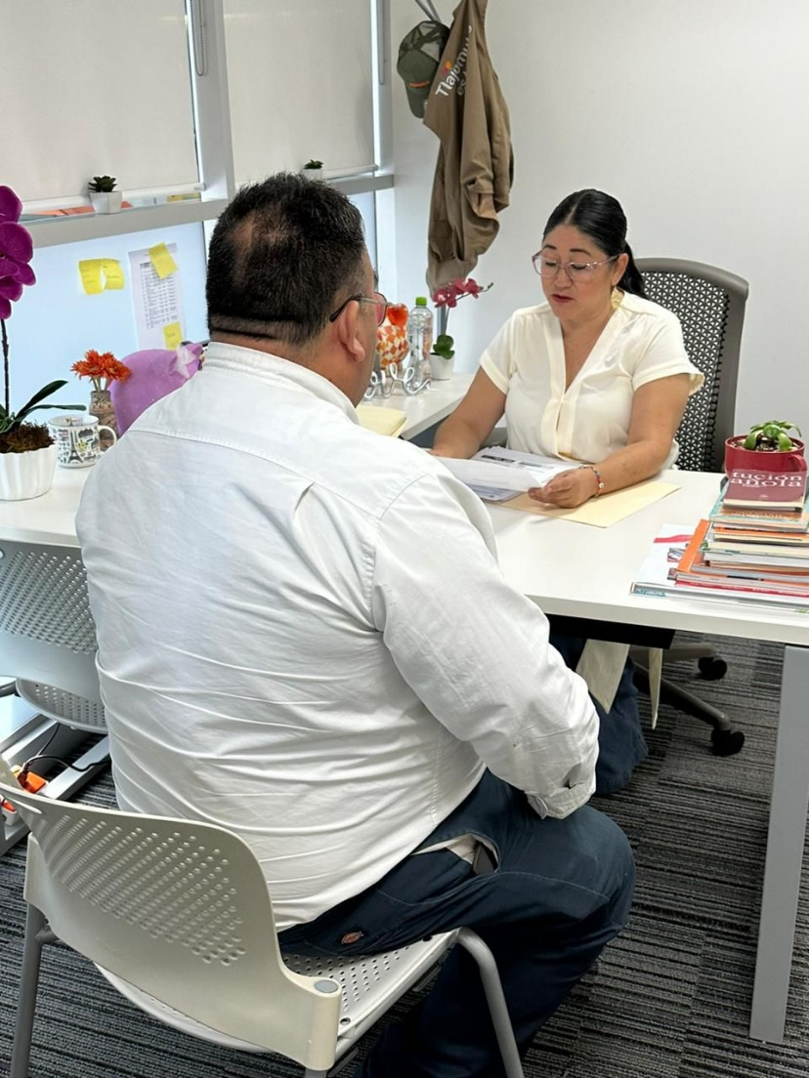
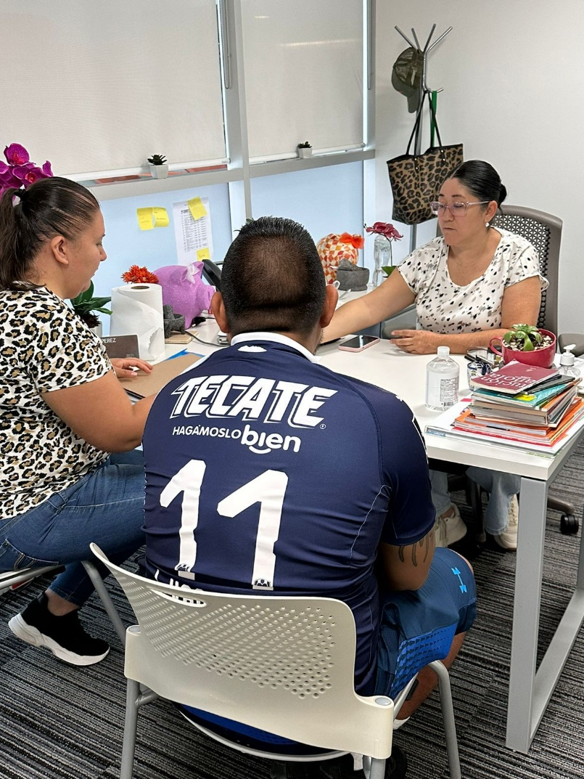

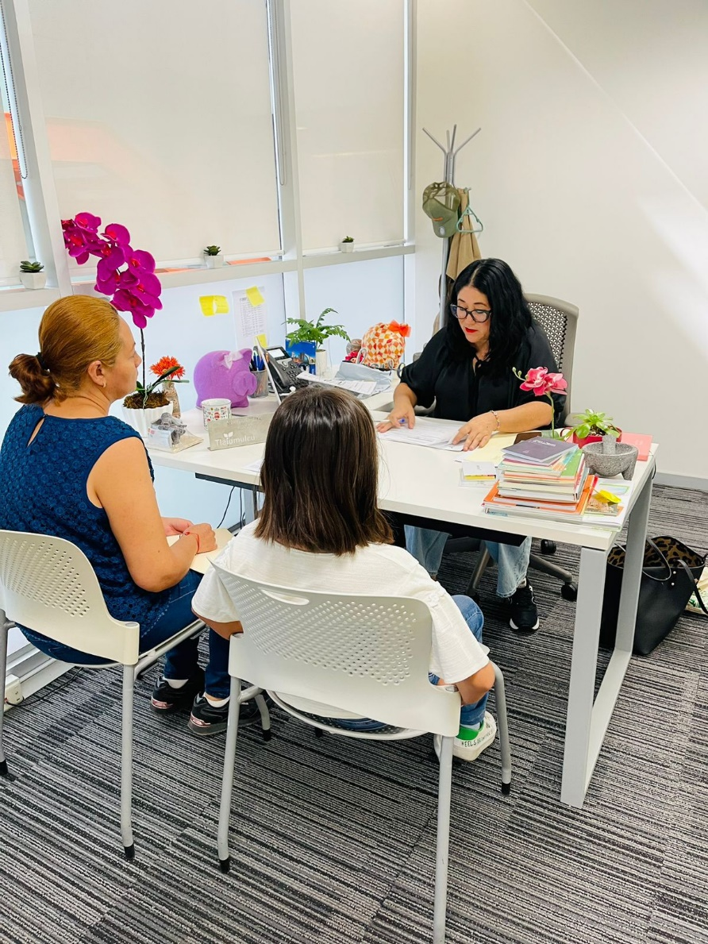

Atención Ciudadana

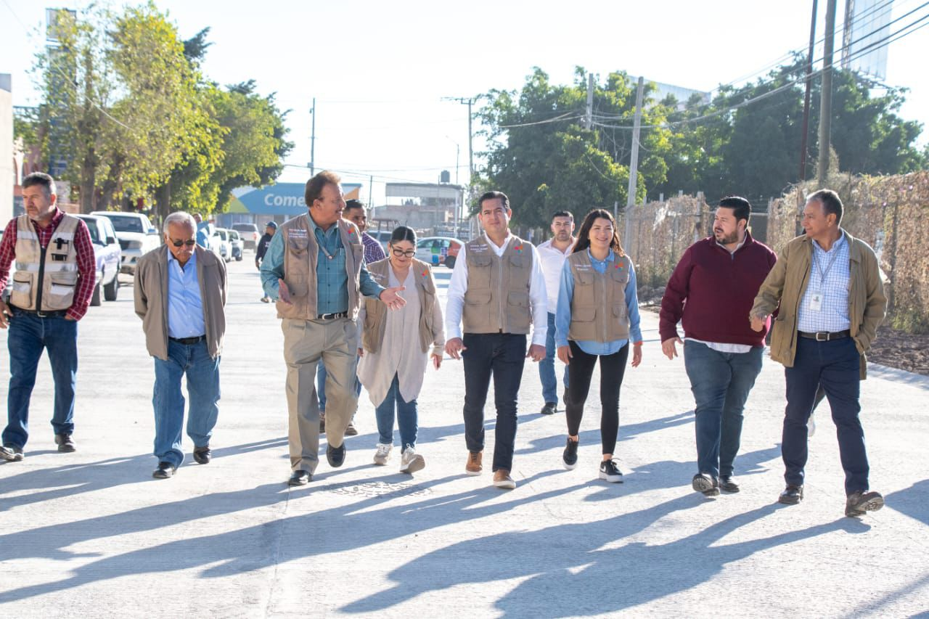

Supervisión de la Obra Pública en Camino Antiguo a San Isidro Mazatepec

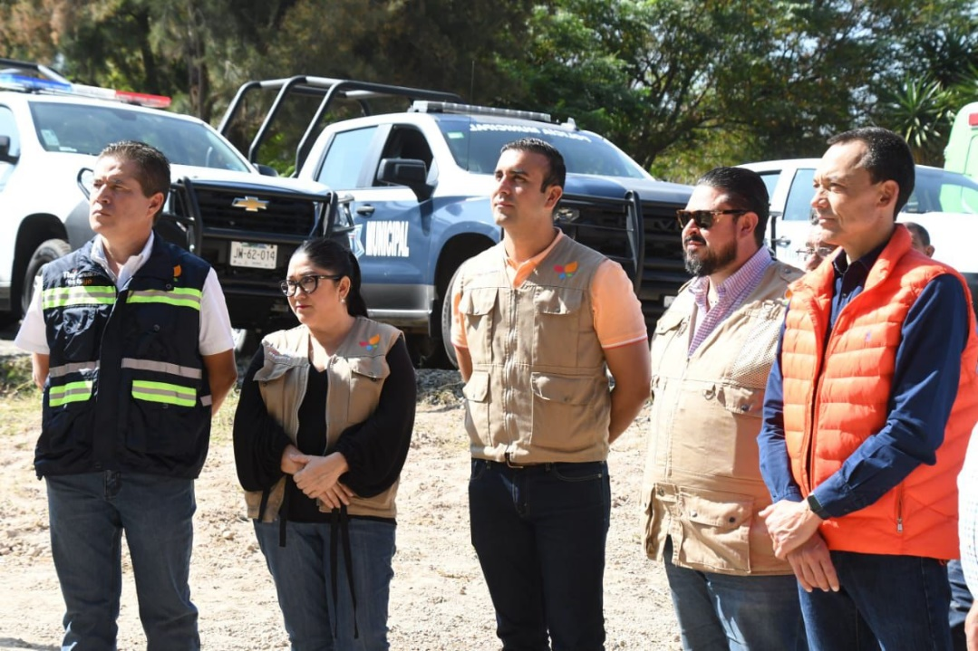

Iniciación de la Obra Unidad de Emergencia en López Mateos

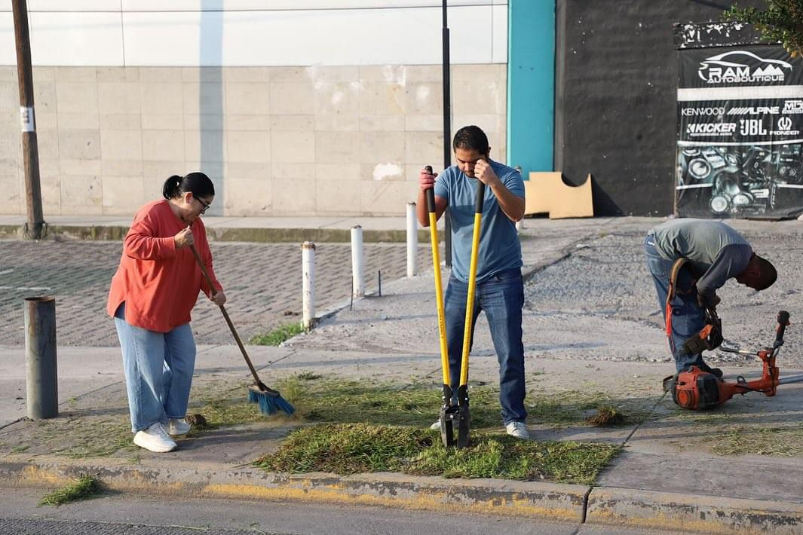

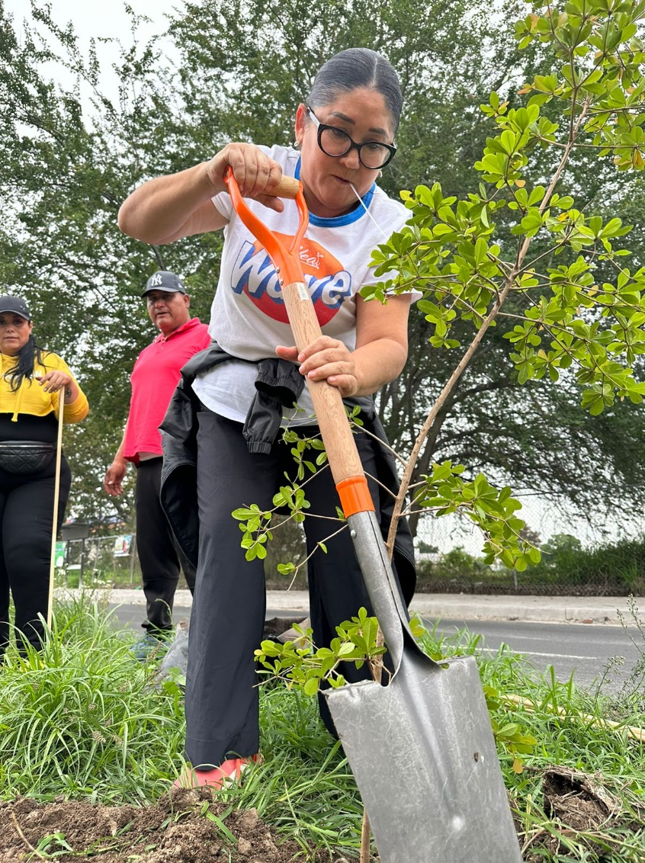
Reforestación Urbana en Varias Localidades del Municipio.

2024, Año del Bicentenario del Federalismo Mexicano, así como de la Libertad y la Soberanía de los Estados

_____________________________________________
LIC. AMOR ISABEL PÉREZ Y PÉREZ
REGIDORA PRESIDENTA DE LA COMISIÓN EDILICIA DE ADMINISTRACIÓN PÚBLICA.

